隆基绿能科技股份有限公司成立于2000年，聚焦光伏单晶科技，持续促进度电成本降低，倡导可持续发展，致力于推动能源转型进程。隆基聚焦科技创新，构建单晶硅片、电池组件、分布式光伏解决方案、地面光伏解决方案、氢能装备五大业务板块，形成支撑全球零碳发展的“绿电”+“绿氢”产品和解决方案能力。在中国、越南、马来西亚等国家和地区布局多个生产制造基地，在美国、日本、德国、印度、澳大利亚、阿联酋、泰国等国家设立分支机构，业务遍及全球 150 余个国家和地区。
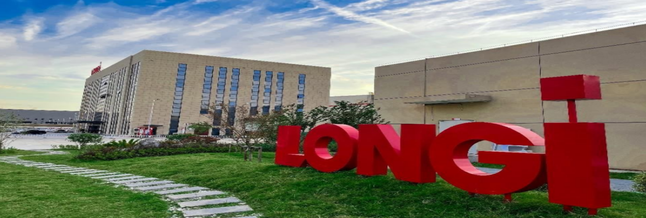

2022年财报，隆基股份实现营业收入1289.98亿元，总资产1395.56亿元，归母净利润148.12亿元，单晶硅片出货量85.06GW，单晶组件出货量46.76GW，全球70000+员工，位居《财富》中国500强第168位，全球新能源企业500强第6位。
岗位名称 | 岗位职责 | 岗位要求
产线实习生 | 从事上料、裁切、层压、削边、清洗、质检、包装等方面的相关工作； 公司将依据个人表现提供班组长、技术员、工程师等晋升机会 | 1、大专及以上学历，机械、电气类、自动化类等理工科专业；  2、熟练使用办公软件和办公自动化设备；  3、有机械制图或电气基础知识；  4、善于沟通，思维活跃，具有良好的组织、协调能力和系统分析、判断、解决问题的能力，能够承受压力并出色完成工作。  5、能接受两班制，每班8小时，双休日，周末及平时视生产任务而定安排加班。白班：8:30—17:30,中午/晚上 30 分钟用餐时间；晚班：20:30—5:30，夜间 30 分钟用餐时间.
设备助理工程师 | 1、责任区域生产设备点检、维修、巡视等工作，相关问题点及时反馈  2、按照PM保养计划表，执行生产设备预防保养工作；  3、协助上级领导进行备件、故障指标、品质指标、维修成本管理，推动产能提升；
工艺助理工程师 | 1、分析生产过程中出现的异常的工艺和技术问题，负责及时处理和解决，保证生产工作的正常运行；  2、产线相关工艺、材料、设备、新产品试验参与、组织、协调，数据收集整理及报告输出；
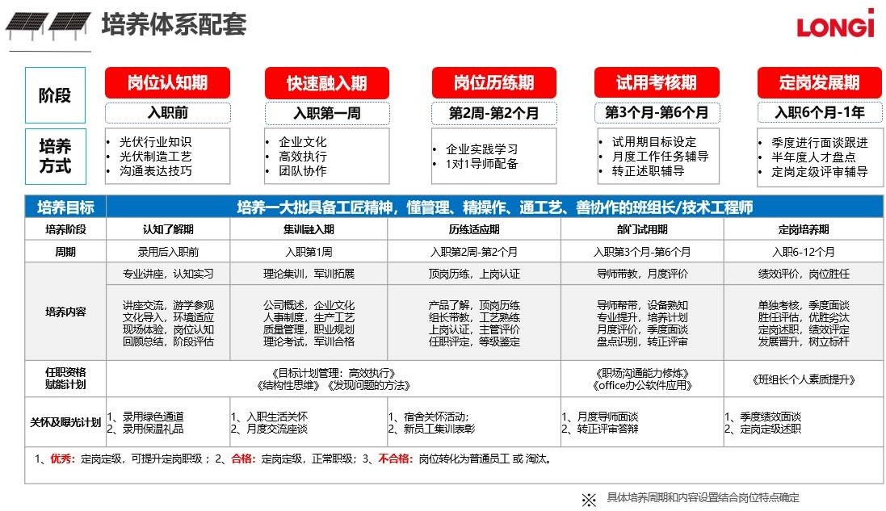

薪资福利待遇
- 实习生从报到入职直至取得毕业证书期间为实习期；实习期内没有试用期；薪资4300元/月；实习期转正后薪资为 4720 元/月；加班工资和夜班津贴另计，加班费按照2070 元/月计算，综合工资6000--7500 元/月； 五险一金（签约正式合同后缴纳）；
- 提供餐费补贴； 享受免费住宿，4-6 人间，宿舍内提供独立卫生间、热水器、洗衣机、无线网；享受免费班车(或交通补贴)；
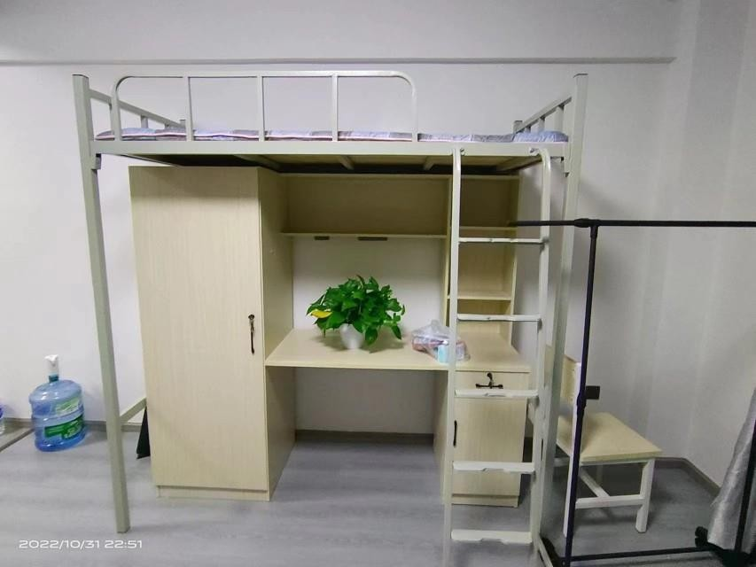
- 享受免费年度体检； 入职满一年享受 5 天带薪年休假； 灵活福利积分制度,福利积分可用于家庭、教育、健康、旅游等项目报销； 丰厚的节日福利:端午节、中秋节、春节、三八节(仅限女士)、夏日防暑、生日联欢 、团建、体验费用、家事关爱等； 公司建有员工活动中心并定期举办丰富多彩的员工活动。
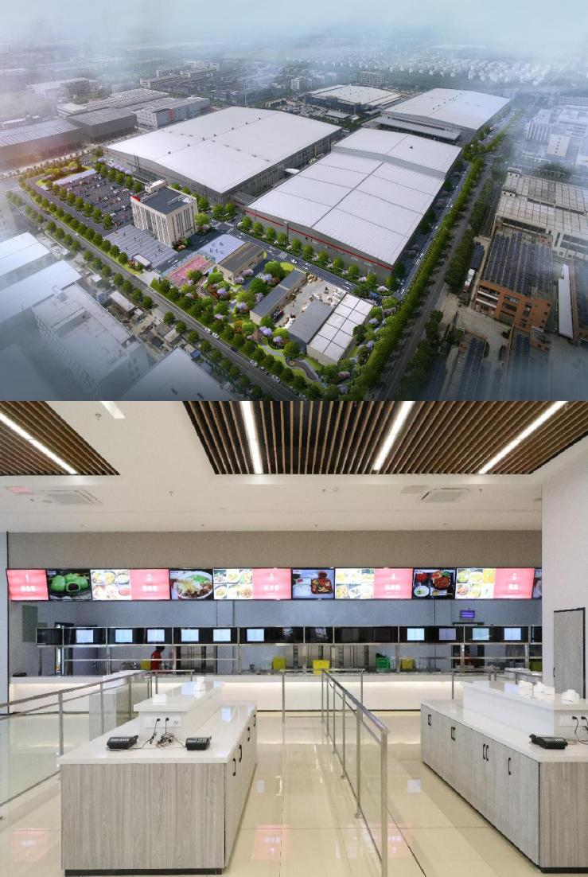

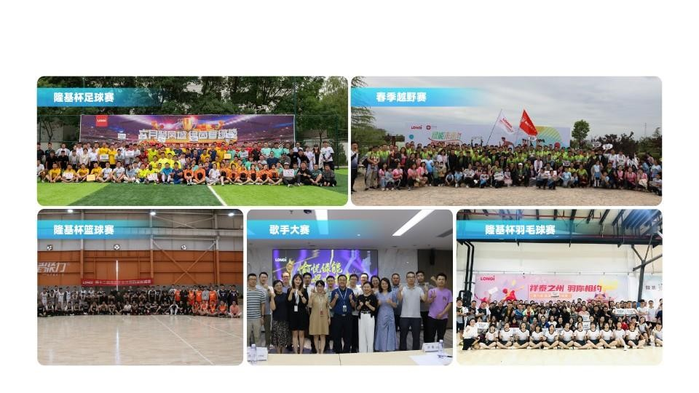

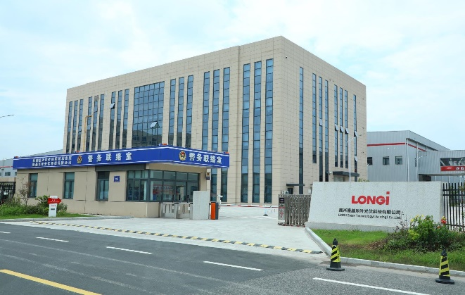

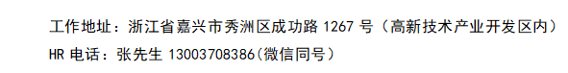

简历投递邮箱：hongdong.lu@qq.com

